Le Métallo
Journal d’informations des élus CGT au CSE du Site de Sochaux – Mars 2022 Semaine 9
Salaires : une provocation et une honte !
La direction voudrait faire croire que nous aurions tous 3,2% d’augmentation générale. Encore un mensonge de plus ! Les 3,2% sont décomposés comme suit :
- Pour les Ouvriers/Employés ;
Ce sont 0,4% (ancienneté, promotion) pas d’AI et 2,8% d’Augmentation Générale.
Donc pour la grande majorité d’entre nous c’est 2,8 % soit 42€ pour un salaire de 1500€.
Seulement 12% des ouvriers/employés toucheront les 3,2%. Lamentable on est loin du compte !
- Pour les TAM sans SAIP (ex PVG) :
C’est le même principe que pour les ouvriers ! Une part fixe de 2% et le reste au bon vouloir, c’est encore une façon de plus de chercher à diviser les salariés entre eux. Même si la direction annonce que 70% des salariés toucheront une AI, il n’en demeure pas moins que 30% d’entre eux ne toucheront que l’AG.
- Pour les TAM avec SAIP (ex PVG) :
Que des AI pas d’AG, avec 85% du personnel qui obtiendra une AI donc malheur aux 15% qui n’auraient rien !
Primes PCH et ICH : + 2,8%
Primes de transports hors revalorisations conventionnelles : +10%
Primes de ligne/ Moniteurs : + 2,8%
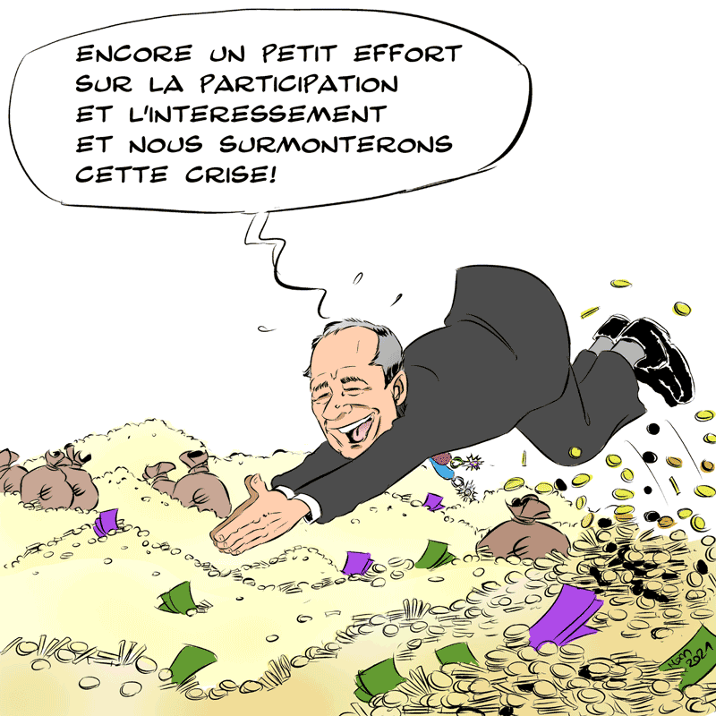
Les 13,4 milliards d’euros de bénéfices de Stellantis ne sont pas tombés du ciel : c’est le fruit de notre travail !
Sur les 13,4 milliards d’€ de bénéfices, les salariés auront 1,9 milliard seulement mais les actionnaires 3,3 milliards d’€ de dividendes, c'est scandaleux !
La direction fait les poches des salariés en supprimant les transports et fait les poches des salariés tout en se vantant de leur donner de fortes augmentations. C’est une hérésie !
La CGT revendique un SMIC mensuel à 2000€ net et une véritable augmentation de salaire.
C’est 400€ net en plus tous les mois qu’il nous faut et pour tous !
La CGT demande la réouverture des négociations salaire
Monsieur le DRH,
L’annonce des 13,4 milliards € de bénéfices par le PDG Carlos Tavares a stupéfait l’ensemble des salariés de PSA.
Nous ne sommes pas loin d’être convaincus que nous ne produisons plus des voitures mais plutôt des lingots d’or.
Nous considérons que les 2,8 % d’augmentation générale est une provocation.
Comment un groupe aussi riche que Stellantis ose-t-il dans un contexte de très forte augmentation des prix augmenter si peu les salaires ?
D’autant plus que chacun sait que les tensions internationales avec la guerre en Ukraine vont aggraver l’inflation.
Aucun salarié du groupe ne peut faire face à l’inflation avec seulement 2,8 % d’augmentation de salaire.
D’autre part, l’annonce de la prime de 3 600 € net pour 100 % de présence a été jugé comme une prime de la honte. Que ce montant soit le résultat de l’accord du 30 juin dernier, que la CGT n’a pas signé, n’enlève rien au ressenti des salariés.
L’annonce par la presse que nos camarades de Chrysler Stellantis ont touché une prime de 14 670 $ conforte tous les salariés, qu’en France ils ont été volés.
Pour toutes ces raisons, la CGT vous demande de convoquer toutes les organisations syndicales pour une nouvelle réunion salaire.
Dans l'attente d’une réponse positive, veuillez recevoir nos salutations.
Jean-Pierre Mercier
Délégué Syndical Central CGT groupe PSA
Intéressement !
Comme à son habitude, et au lendemain des Négos salaires, la direction, après avoir pleuré toutes les larmes de son corps en se trouvant des fausses excuses (la crise des semi-conducteurs, la covid, électrification des véhicules, ce ne sont pas les excuses qui manquent chez Stellantis), nous annonce des superprofits et les montants de l’intéressement/ participation suivant :
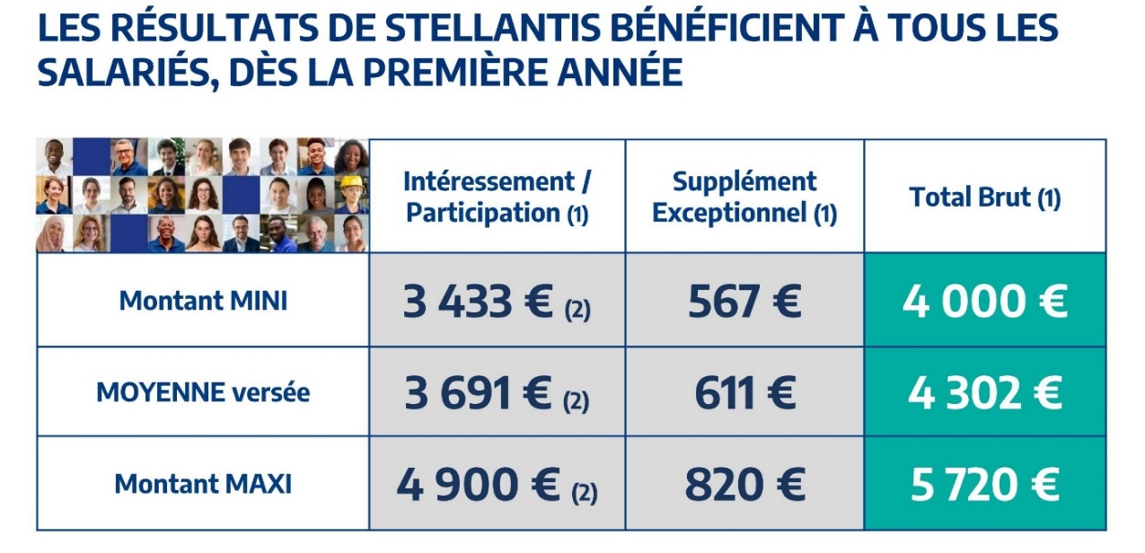
C’est en réalité 3600€ net, pour 100% de présence. En effet, si nous avons été malades ces primes seront amputées, résultat de l’accord signé par certains.
Rappel en février 2020, sur les résultats 2019 ce sont 3,2 milliards de bénéfices que PSA avait fait, et nous avions touchés 4100€. Aujourd’hui avec 13,4 milliards en 2021 soit 4 fois plus qu’en 2019, il aurait été logique que la prime de 4100€ soit elle aussi multipliée par 4 aussi et que les salariés perçoivent donc 16 400€, l’arnaque de la direction se chiffre à 12 400€ par salarié !
Avec des accords signés majoritairement par les autres syndicats, il ne faut pas s’étonner de ces montants car les accords de participation/intéressement sont faits pour en donner le moins possible aux salariés et toujours plus aux actionnaires…
Nos camarades de Chrysler en Amérique, eux ont perçus une prime de 14 670$.
Cette somme est la résultante d’un accord de branche entre syndicat UAW et les groupes automobile (FCA, GM, Ford) sur un calcul simple 900$ x MOP de l’entreprise, soit pour Stellantis16,3. Ce qui donne un résultat 14670$ pour 100% de présence (point similaire avec la France, le critère de présentéisme discriminatoire).
Si un tel accord avait été signé en France c’est 803€ x 16,3= 13 088€ de prime au lieu de 4 000€ soit 9 088€ de non-reversement grâce à l’accord d’entreprise signé en France, c’est autant qui repartent dans les poches des actionnaires.
Actionnaires qui eux vont se partager dès le 8 mars l’équivalent de 3,3 milliards d’€ de bénéfices, alors que pour nous salariés c’est 1,9 milliards.
La direction refuse de payer ces primes aux intérimaires et aux salariés des entreprises sous-traitantes alors que les bénéfices sont aussi issus de leur travail. Ils galèrent, à nos côtés, en tenant souvent les postes les plus durs.
Pour la CGT, cette différence de traitement est inacceptable !
La direction centrale annonce un paiement à partir du 15 avril (selon les délais bancaire). Les modalités de versement sont les mêmes que les années précédentes.
Si vous avez des questions, ou, besoin d’aide pour les démarches vous pouvez contacter les militants CGT de vos secteurs.
Horaire de travail !
La direction après avoir donné des miettes en AG, annonce au CSE du 24 février, un calendrier de travail encore super chargé, avec des H+ programmés dans toutes les tournées !
 | TA (Système 1) | TB | TN
Mars | 5 et 19 mars | 12 et 26 mars | 13 et 27 mars (en volontariat)
Avril | 2 et 16 avril | 9 avril
Nuit cyclée : Dimanche 10 avril 2022 (13 mars sur Emboutissage).
Elle annonce aussi que le lundi de pâques sera travaillé pour l’ensemble des 3 tournées.
Allongements d'horaires en TA et TB sur Ferrage et Peinture du 28 février au 31 mars et du 7 mars au 10 mars en TN.
Nos jours fériés comme nos week-ends, nous appartiennent, pas question de les passer à trimer à l’usine.
La CGT a donné un avis défavorable à ce calendrier de travail qui dégrade encore la santé des salariés et qui rogne sans cesse sur la vie privée des salariés !
Cadences infernales + week-ends amputés ça suffit !
Congés payés !
Dans sa communication sur les congés payés la direction annonce qu’un accord sera soumis à la signature "des partenaires sociaux". La CGT tient dans un premier temps à rappeler à la direction que nous ne sommes ni partenaires sociaux, ni collaborateur.
Ces termes sont uniquement là pour faire croire, qu’entre salarié et patron il n’y a pas de lien de subordination. Elle tente de faire croire que les salariés et les patrons ont les mêmes intérêts et seraient sur un même pied d’égalité. On constate toutes et tous que dans la réalité ce n’est pas le cas. D’ailleurs même le code du travail ne parle pas de collaborateurs mais bel et bien de salariés… L’un vend sa force de travail, l’autre l’exploite et essai de se faire un max de profits sur son dos.
Pour les congés payés d’été la direction dit que pour l’heure les salariés liés à la production auraient 3 semaines de congés du 25 juillet au 14 août 2022 mais elle ne le garantit pas.
Les salariés hors production prendront leurs congés par roulement sauf pour les services dont les bâtiments et/ou installations nécessitent une fermeture suite à des travaux, dans ce cas la prise de congés s’effectuera comme pour les salariés de production.
Le 15 août sera en jour d’annualisation pour le personnel en équipe et en RTT pour le personnel en journée.
La 5ème semaine sera positionnée du 26 décembre 2022 au 1er janvier 2023 inclus.
Elle confirmera ces informations au CSE du mois d’avril.
Encore une façon de jouer avec nos vies privées, et de nous rendre plus flexible !
Les salariés ne sont pas une variable d’ajustement, c’est à la direction de mettre le nombre de salariés nécessaires pour que chacune et chacun puisse prendre ses congés à sa convenance !
La CGT ne signera pas un accord qui foule aux pieds la vie des salariés, leur impose des dates et la durée de congés payés qui soient établis selon la production.
Nos congés nous appartiennent et libre à nous de les poser quand on veux et sur la période de notre choix !
Ni Poutine, ni OTAN : Foutez-nous la Paix !
Déclaration unitaire CGT, FO, CFDT, CFE/CGC CFTC nationale
Ukraine : contre la guerre, pour la paix immédiate !
Les confédérations syndicales CGT, FO, CFDT, CFTC et CFE/CGC dénoncent l’agression contre l’Ukraine décidée et mise en œuvre par le Gouvernement de la Russie.
Il s’agit-là d’une guerre, en violation de la souveraineté d’un pays, en violation du droit international et des principes fondateurs de la Charte des Nations Unies.
Alors que plusieurs centaines de victimes civiles sont d’ores et déjà à déplorer, nos confédérations expriment leur soutien aux populations, travailleurs et à leurs syndicats qui sont d’ores et déjà victimes, comme elles le sont toujours lors des conflits.
Nous appelons à l’arrêt immédiat de cette agression et au retrait des troupes Russes du territoire Ukrainien.
Les confédérations CGT, FO, CFDT, CFTC et CFE-CGC appellent à la solidarité syndicale mondiale pour la paix immédiate.
Le 25 février 2022

